ANIMAL
STRING nome:
INT id:
STRING cor:
INT idade:
STRING genero:
STRING raça:
BOOL deficiência:
BOOL castrado:
String status:
FLOAT peso:
STRING data_entrada:
STRING data_adocao:
VACINA lista_vacina []
CAO
STRING PORTE:
GATO
BOOL FIV:
BOOL FELV:
PESSOA
STRING nome
STRING CPF
ADM
STRING nome
STRING cargo

ADOTANTE
STRING endereco
ANIMAL animal_interesse[]

VACINA
STRING nome ;
Date data_aplicação ;
Date data_reforço;

PREFERENCIAS:
ANIMAL tipo;
STRING cor:
INT idade:
STRING genero:
STRING raça:
BOOL deficiência:
BOOL castrado:
FLOAT peso:
STRING porte:
BOOL FIV:
BOOL FELV:

Funções desejadas:
Registrar animal
Registrar adotante
Gerar estatística de adoções
Cruzar informações entre adotantes e animais

Tela 1: login:
-logotipo programa
-login administrador
-cpf
-senha
-esqueci minha senha
-Logar
-Cadastrar administrador;

Tela 2: principal:
-Cabeçalho
-Buscar na lista de animais cadastrados
-Animais iniciando aparecendo
-Botao de notificação com avisos de vacinas e vermifugação a vencer
-Cadastrar usuário-> 3-Tela cadastro usuário
-Cadastrar animal-> 4-Tela cadastro animal
-Verificar Estatísticas -> 5-Tela de estatísticas
-Verificar Histórico -> 6-Tela de Histórico

3-Tela cadastro usuário:
-Permitir voltar a tela inicial a qualquer momento
-Após finalizar o cadastro-> Tela 7-> listar animais que cruzam os dados com o adotante cadastrado;

4-Tela cadastro animal
-Permitir voltar a tela inicial a qualquer momento
-Após finalizar o cadastro-> Tela 2-> listar animais que cruzam os dados com o adotante cadastrado;

5-Tela de estatísticas
-Permitir voltar a tela inicial a qualquer momento;
-Texto e número de quantidade de animais adotados;

6-Tela de Histórico
-Permitir voltar a tela inicial a qualquer momento;
-Nome do animal e usuário que adotou;
-Nome do animal e usuário que cadastrou;

Tela 7-> listar animais que cruzam os dados com o adotante cadastrado;
-Permitir voltar a tela inicial a qualquer momento;
-Ao selecionar o animal e colocar como adotado, ele será associado ao adotante no sistema e estará no histórico->tela 2;

JavaSwing Mini- Dicionário
Labels do componente animal possuem apenas o nome do atributo (identificador)
ex :

label_cor [Label]
label_idade [Label]
label_raca [Label]
label_peso [Label]
label_tipo [Label]
label_castrado [Label]
label_genero [Label]
label7 [Label]
label_chip [Label]
label_data_entrada [Label]
label_deficiencia [Label]

Painel de referência :

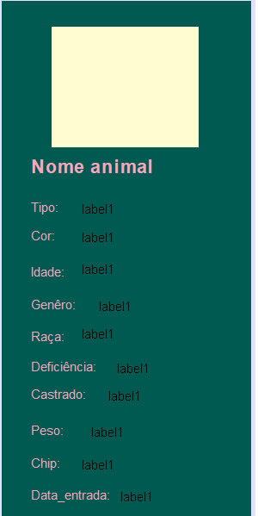

Labels dos componentes de adotante seguem o padrão: label_identificador_adt

jLabel_cpf_adt [JLabel]
jLabel_email_adt [JLabel]
jLabel_endereco_adt [JLabel]
jLabel_tipo_adt [JLabel]
jLabel_genero_adt [JLabel]
jLabel_deficiencia_adt [JLabel]
jLabel_porte_adt [JLabel]
jLabel_chip_adt [JLabel]
jLabel_cor_adt [JLabel]
jLabel_castrado_adt [JLabel]
jLabel_felv_adt [JLabel]
jLabel_fiv_adt [JLabel]

Painel de referência:
